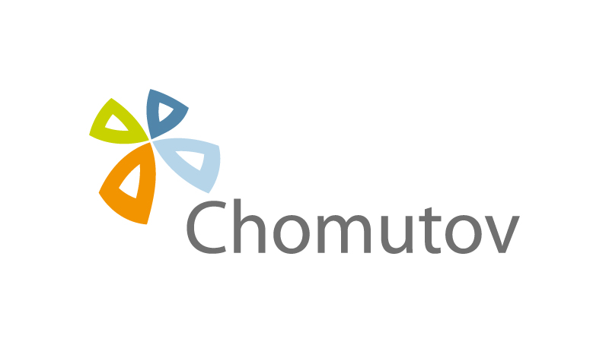
Registrace k poplatku za komunální odpad –
společný plátce
(místní poplatek za obecní systém odpadového hospodářství
dle obecně závazné vyhlášky statutárního města Chomutova)

A. SPOLEČNÝ PLÁTCE (osoba, která odvádí poplatek za osoby níže uvedené):

Rodné číslo: ______________/________ Variabilní symbol ^{**)}: 92000______________
Jméno a příjmení: _______________________________________________________________________
Adresa trvalého pobytu: ___________________________________________________________________
Kontaktní adresa (doručovací adresa): _______________________________________________________

Telefon: __________________________ Email: _______________________________________________

❑ přihlášení níže uvedených osob k společné platbě pod jedním VS: *)

Jméno a příjmení | Rodné číslo | Variabilní symbol poplatníka ^{**)}

❑ odhlášení níže uvedených osob ze společné platby pod jedním VS: *)
Jméno a příjmení | Rodné číslo | Variabilní symbol poplatníka ^{**)}

V Chomutově dne ________________________ Podpis žadatele: ____________________________

*) hodící se označte křížkem **) vyplní správce daně

Osobní údaje v tomto formuláři zpracovává Statutární město Chomutov a Magistrát města Chomutova na základě právní povinnosti a svého oprávněného zájmu. Osobní údaje budou zpracovávány pouze v souvislosti s poplatky za odpady a pouze po nezbytně nutnou dobu. Více k ochraně osobních údajů na webu města: http://www.chomutov-mesto.cz v sekci „Ochrana osobních údajů“.

